Avvikelserapport  Non- conformity report |  |  |  | 
Dok.reg. nr  B 13.1 | Rev  E |  | Sida/Page  1/1 |  | Datum / Date  2006-08-18
OBS Markerade rutor behöver ej fyllas i, rapporten lämnas över till QA
ÖGAB ordernr/ OGAB order no  4822-1 |  |  | Ritningsnr / Drawingno
Detalj / Detail  Wedge C02 |  |  | Antal / Quantity  1
Plats för avviklese / Site for non- conformity  Control |  |  | Datum / Date  2006-12-20
Kund / Customer  Tesla Engineering |  |  | Kundnr / Customersref  79865
Beskrivning av avvikelse / Notes:

Major weld repairs in C02

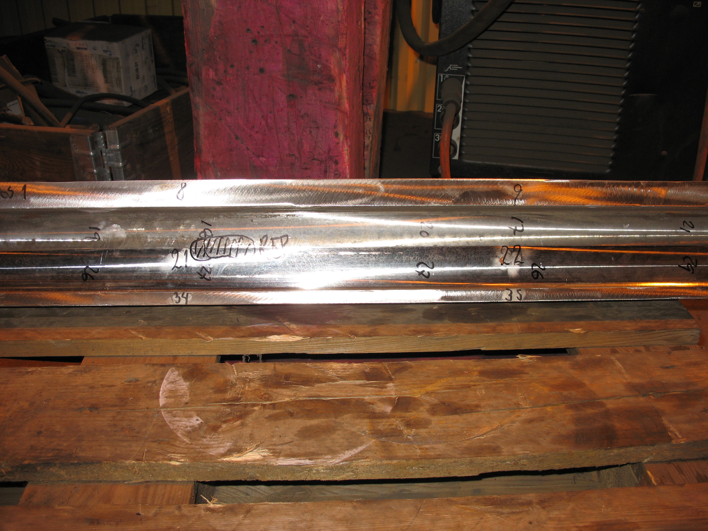 | 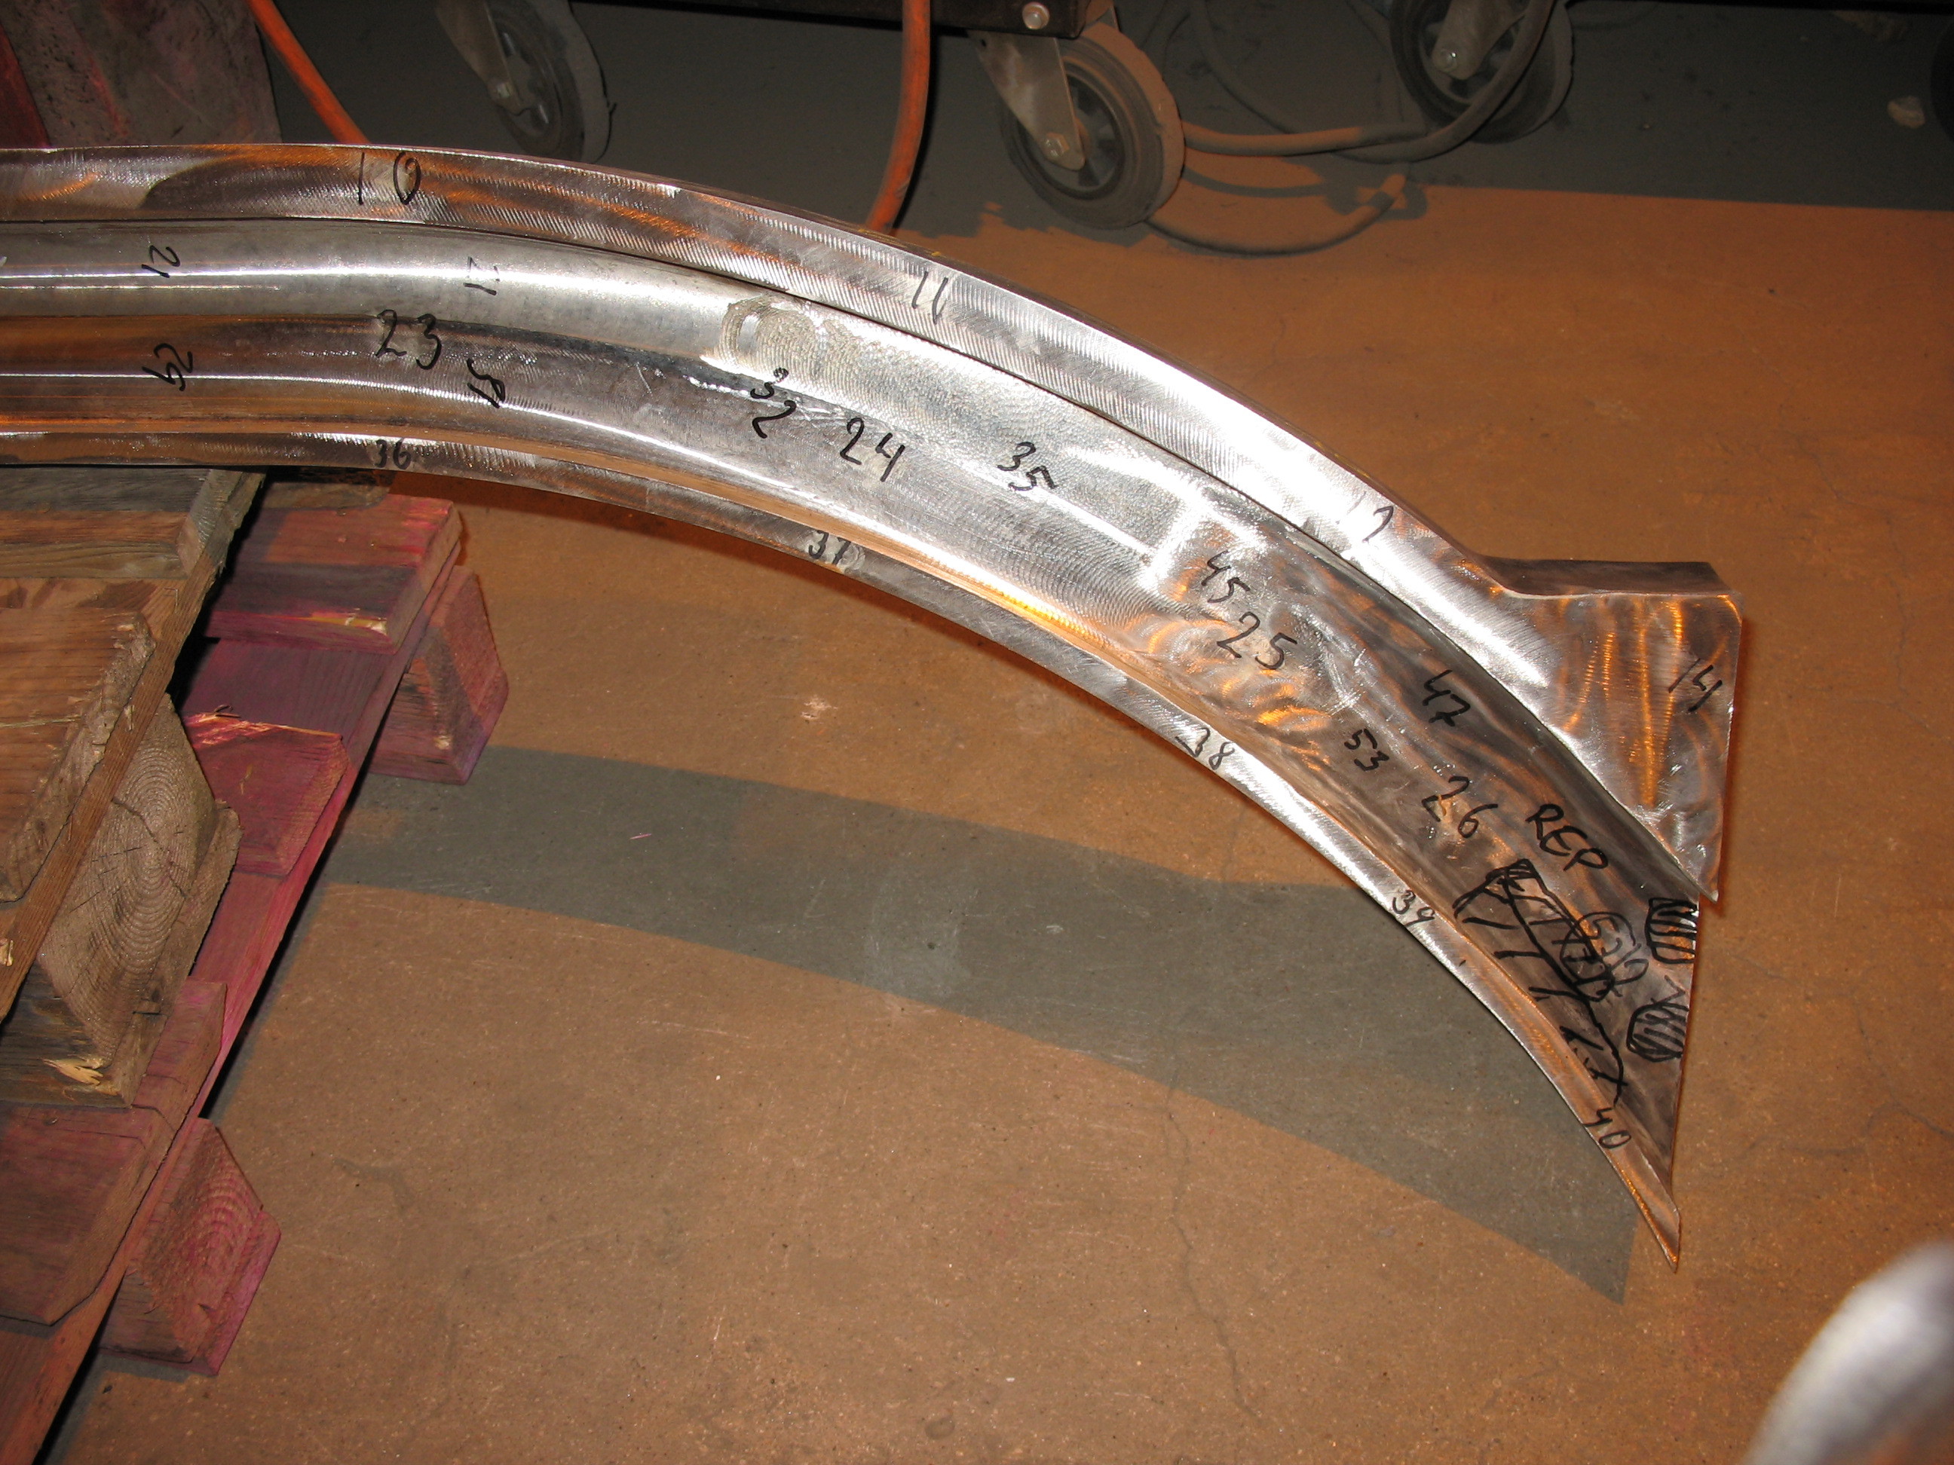

Åtgärd / Measure:

Weld repair

Sign customer |  | Sign ÖGAB

